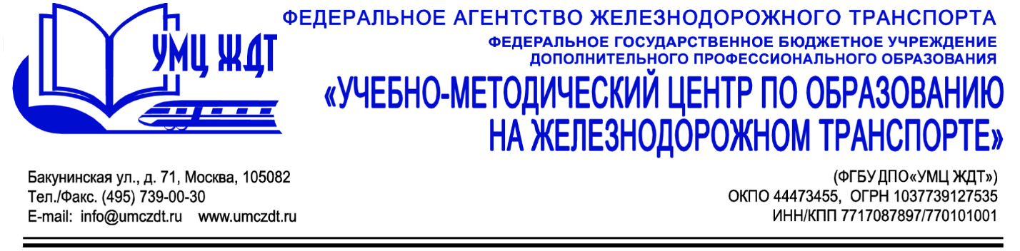
Дополнительная профессиональная программа (повышение квалификации) Антитеррористическая безопасность в образовательном учреждении
Адресация программы: педагогические работники образовательных учреждений.
Количество часов: 72 ак. ч.
Формат обучения: очно-заочная форма обучения.
Анонс программы:
Модуль 1. Антитеррористическая безопасность.
- Хроника терактов и вехи антитеррора.
- Ответственность организаций и физических лиц за причастность к терроризму. Список основных правовых и нормативных актов, регулирующих меры по антитеррористической защите населения.
- Типичные объекты посягательства террористов и типовые модели террористических угроз. Рекомендации по разработке инструкции по безопасности (антитеррористической защищенности) ОУ, ОО.
- Опасные находки: взрывчатые вещества, средства взрывания, боеприпасы, взрывные устройства и подозрительные предметы.
- Методика разработки ситуационных планов, планов охраны образовательного учреждения, обеспечение безопасности, антитеррористической защищенности при проведении массовых мероприятий.
- Психологические аспекты общения с террористами. Действия при захвате в заложники. Правила безопасного поведения в условиях захвата. Поведение в ситуации, когда возникла паника. Как справиться со страхом.
Модуль 2. Поддержание общественного порядка на территории образовательного учреждения.
- Организация охраны образовательного учреждения.
- Технические средства и оборудование для охраны, антитеррористической защиты образовательного учреждения.
Модуль 3. Организация работы по обеспечению безопасности в образовательном учреждении.
- Организация обучения сотрудников образовательного учреждения правилам безопасности. Обнаружение подозрительного предмета. Организация и проведение эвакуационных мероприятий.
- Гражданская оборона в образовательном учреждении.
Модуль 4. Оказание первой доврачебной помощи пострадавшему в чрезвычайной ситуации.
Модуль 5. Организация взаимодействия в штатных и чрезвычайных ситуациях с органами Федеральной службы безопасности, органами внутренних дел, органами ГО и ЧС, с администрацией муниципальных органов управления, необходимыми службами на местах.
Модуль 6. Экстренная психологическая помощь пострадавшим и их родственникам в чрезвычайных ситуациях.
- Острая реакция на стресс.
- Посттравматическое стрессовое расстройство.
- Социальная реабилитация лиц, пострадавших в результате теракта, и лиц, участвующих в борьбе с терроризмом.
Итоговая аттестация – Круглый стол по теме курсов.

По окончании курсов выдается удостоверение о повышении квалификации установленного образца.

Контакты:
ФГБУ ДПО «Учебно-методический центр по образованию на железнодорожном транспорте»
Тел.: +7(495)739-00-30, доб.: 126, 181, 182
Бессонова Юлия Владимировна
e-mail: kpk.umczdt@yandex.ru

